MINISTÉRIO DA EDUCAÇÃO
UNIVERSIDADE FEDERAL DOS VALES DO
JEQUITINHONHA E MUCURI

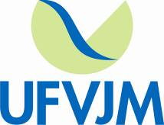
PRÓ-REITORIA DE ADMINISTRAÇÃO
PROCEDIMENTO OPERACIONAL PADRÃO |  | POP |  | Nº 5.3.1
Ministério da Educação  Universidade Federal dos Vales do Jequitinhonha e Mucuri – UFVJM  Pró-Reitoria de Administração – PROAd  Diretoria de Administração  Divisão de Protocolo |  | Versão Nº |  | 5.3.1
 |  | Data de Aprovação |  | 05/09/2018
 |  | Data de Publicação
 |  | Data da última revisão
Elaborador por | Tamires Aylana de Medeiros Santos |  | Data da elaboração | 02/02/2017
Gestor | Cinthia Pereira Bernardino
Título | NUMERAÇÃO DE DOCUMENTOS (OFÍCIOS, OFÍCIO CIRCULAR, CERTIDÃO)

- Descrição
A numeração de documentos é realizada pela Divisão de Protocolo baseada na tipologia documental que os classificam. Os documentos podem ser classificados como ofício, ofício circular, certidão dentre outros. Logo, para melhor organização e acesso destes o processo de numeração é realizado.
- Objetivos
Estabelecer numeração nos documentos de acordo com a tipologia documental solicitada.
- Público Alvo
Setores interessados da UFVJM.
- Pré-requisitos
A numeração deve ser carimbada em cada página do documento(caso a numeração seja feita pelo encaminhamento dos documentos a Seção de Protocolo).
- Responsáveis
Cinthia Pereira Bernardino – Divisão de Protocolo/Arquivo Geral.
- Atividades
Nº | Atividade/ Descrição | Responsável | Prazo de execução
01 | Há duas formas de numeração :  1. Solicitação por telefone  1.1 Informa-se o número do documento ao solicitante de acordo com a tipologia documental solicitada, anota-se na pasta do documento solicitado o setor para qual o número foi fornecido, o setor nos encaminha cópia do documento e este é arquivado em pasta específica.  2. Setor solicitante encaminha os documentos para a Seção de Protocolo para numeração  2.1 É anotado o nome do setor solicitante na pasta própria de cada documento  2.2 É atribuída a numeração no documento  2.3 A numeração deve ser carimbada em cada página do documento  2.4 É encaminhada uma cópia para o destinatário, uma fica arquivada na pasta específica e uma cópia é devolvida ao setor solicitante. | Divisão de Protocolo

- Lista de contatos para realização da ação
Nome | voip | celular | e-mail
Cinthia Pereira Bernardino | 8059 | (38)98814-4482 | protocolo@ufvjm.edu.br

- Definições / Legenda
–

- Fluxograma do processo

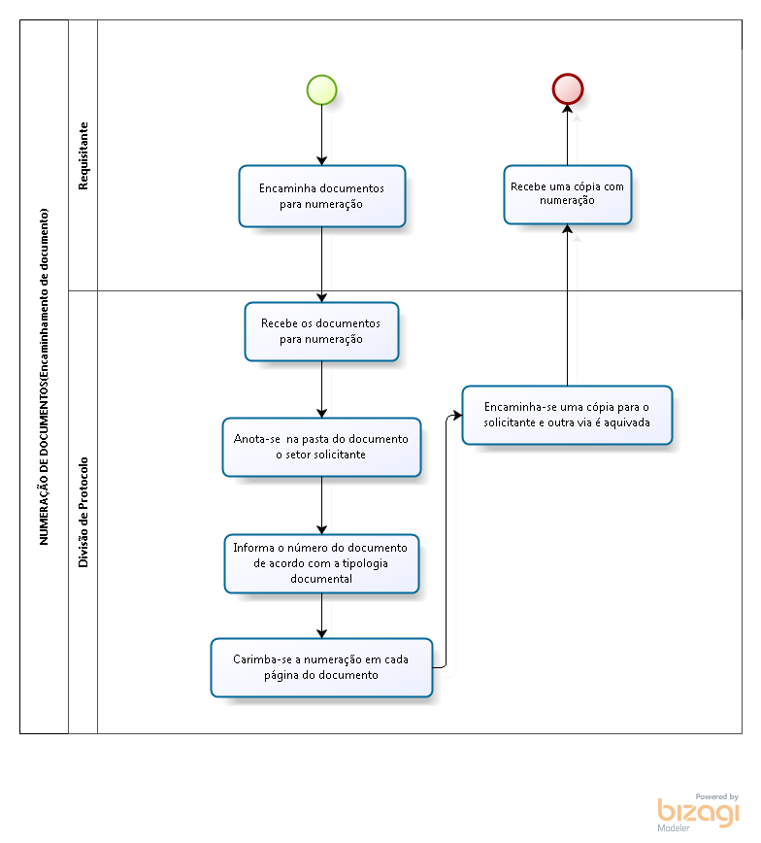

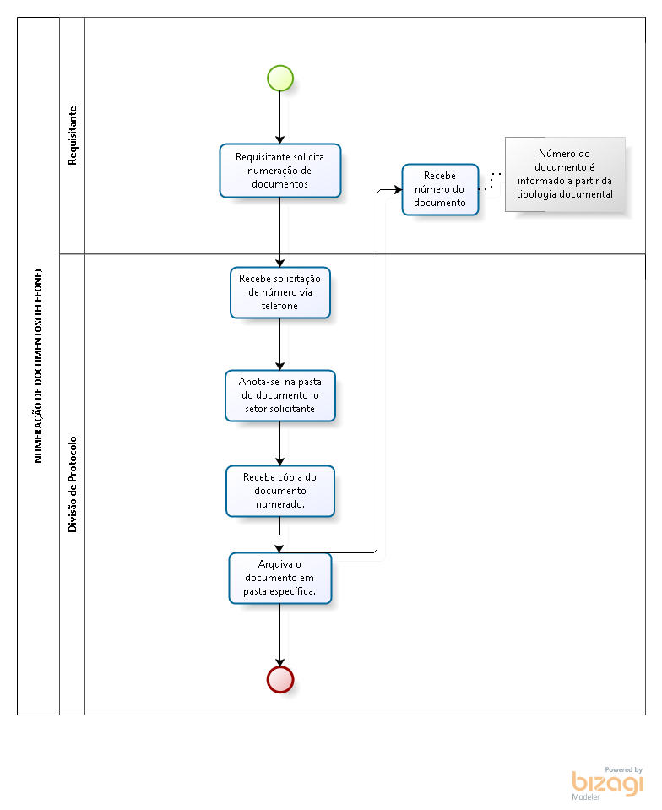

- Elaboração, aprovação, publicação, revisão
Atividade | Data | Nome | Função
Data da elaboração
Data da aprovação
Data da publicação
Data da revisão

- Histórico de revisões
Versão | Data | Descrição das mudanças | Requisitado por:

